110年度城鄉新創產業補助作業規範

經濟部中小企業處

中華民國110年2月

110年度城鄉新創產業補助計畫作業規範

1. 為使城鄉新創產業補助計畫有效執行，提升補助計畫之行政效率及執行品質，爰訂定城鄉新創產業作業規範，俾利受補助機關順利完成計畫執行作業。
2. **補助計畫申請類型、條件、項目及金額（並以非自償性經費核算補助金額及比率）**

|  |  |
| --- | --- |
| 類型 | 說明 |
| 補助條件 | 1.直轄市或縣（市）政府所開發之創新創業基地或城鄉特色產業群聚地區等創新場域且於申請時已有營運者。  2.具商業或民生服務機能，針對地方環境特色營造，兼顧軟硬體配套執行，以提升民生服務品質，促進城鄉產業創新發展。 |
| 補助項目 | 1.創新服務應用發展之硬體空間設施改善更新及設置：以推動新創場域實證為主要目標，所須進行之場域空間硬體改造、體驗空間設置及實證設施設備規劃設置等。  2.創新服務發展輔導：辦理場域體驗、科技應用、行銷擴散等商業模式之輔導。 |
| 補助金額 | 每案總補助經費以新臺幣6,000萬 元為上限，其中經常門補助經費不得逾計畫總補助經費40%。 |
| 補助比率  （備註） | 第1級之補助上限為35%（臺北市）；第2級之補助上限為60%（新北市、桃園市）；第3級之補助上限為70%（臺中市、臺南市、高雄市、新竹縣、新竹市、嘉義市、金門縣）；第4、第5級之補助上限為80%（宜蘭縣、彰化縣、南投縣、雲林縣、基隆市、苗栗縣、嘉義縣、屏東縣、臺東縣、花蓮縣、澎湖縣、連江縣） |
| 提 案 數 | 每縣（市）上限1案 |

備註：補助比例參考行政院主計總處「各直轄市及縣（市）政府財力分級表（自109年度起適用）」，依財力級次給予不同補助比率。

1. **作業時程**
2. 計畫提案申請時程：110年2月22日截止受理
3. 計畫審查預定時程：110年2月至110年3月
4. 計畫執行期程：自核定次日起至112年6月30日
5. **提案計畫書**
6. 計畫書規範

提案計畫書內文合計不得超過50頁（不含附錄文件），並且以中文撰寫、A4直式橫書（由左至右），封面應填寫計畫名稱、計畫類型、申請單位、日期，內頁標明章節目錄（含圖表及附錄目錄）、頁碼等。提供電子檔（Office Word格式）2份。

1. 計畫書參考大綱
2. 封面：（格式參考 附件1）
3. 首頁：綜合資料表（格式參考 附件2-1、2-2）
4. 目錄：章節目錄/圖表目錄/附錄目錄表/頁次
5. 內文：（格式參考 附件3）
6. **計畫審查**

各提案計畫將採「申請文件審查」、「計畫內容審查」兩階段進行，說明如下：

1. 申請文件審查

本部就申請機關所提計畫書之相關必要資料，辦理文件審查作業，申請文件如有欠缺或不符規定者，本部得通知申請機關於指定日期內補正，申請機關逾期未完成補正者，本部得予駁回上開申請案。

1. 計畫內容審查：

本部將邀聘本部、相關機關及城鄉相關領域之學者與專業人士組成計畫審查會，辦理計畫內容審查作業。審查程序如下：

1. 初審

通過申請文件審查之提案計畫，將由審查會委員進行書面審查，審查會委員在書審後擇期進行實地會勘，並辦理現場簡報與現地審查，以審慎評估計畫內容之可行性及完整性。審查結束後，由審查會委員依據提案計畫之書面審查、簡報內容及現場審查結果進行評分，提案計畫平均分數達70分以上且各評分項目無零分者為合格，並經出席委員過半數同意者為審查通過。

1. 複審

由計畫審查會針對各計畫初審結果進行複審討論，必要時得要求申請機關再進行簡報，並於審查結束後提出建議補助計畫名單及額度，由本部通知前述建議補助計畫名單之申請機關。

1. 計畫書修訂與核定

經本部通知之建議補助計畫名單之申請機關，應依審查會委員對計畫書之綜合審查意見與本部擬補助金額，於本部指定期限內，提送修訂計畫書，經本部核定後始予補助。未依期限內提送修訂計畫書者，本部得不予核定補助。

1. 評比項目及權重

|  |  |
| --- | --- |
| 審查項目 | 權重 |
| 1.產業發展政策之妥適性 | 15% |
| * 產業發展現況之說明與分析 |
| * 產業發展之政策或措施及推動產業類別 |
| * 區域發展願景及目標明確性 |
| 2.計畫內容之完整性 | 25% |
| * 場域使用計畫構想 |
| * 開發流程實施方法可操作性 |
| * 營運模式創新作法及可行性 |
| * 驅動創新應用實證，推動跨場域媒合 |
| 3.經費編列之合理性 | 15% |
| * + 經費來源（含分擔款或其他自籌款） |
| * + 各預算科目及經費合理性 |
| * + 支用預定進度合理性 |
| 4.計畫執行效益評估及環境影響分析 | 15% |
| * + 經濟效益評估 |
| * + 就業機會評估 |
| 5.過去執行本部計畫情況 | 10% |
| 6.計畫後續維運管理 | 10% |
| 7.跨領域產業組織或業者合作情況 | 10% |
| 合 計 | 100% |

1. **經費執行與報核**
2. 經費撥付條件

|  |  |  |
| --- | --- | --- |
| 期數 | 撥款條件 | 撥款比例 |
| 第1期 | * 計畫核定補助 * 完成計畫採購決標及簽約作業 | 30%  (註1) |
| 第2期 | * 計畫執行進度累計達到30% * 經費動支進度累計達到30% | 50% (註2) |
| 第3期 | * 計畫完成結案 * 依實際結算金額、核定補助比例及補助額度範圍內撥付尾款。 | 20% |

註1：採分項發包者，撥款比例依各分項採購決標簽約金額計算。

註2：總工程建造經費達一定金額以上或逾一定補助比率之個案工程，其基本設計應經本部依「經濟部公共工程基本設計審查機制」審查通過後，始得請領本期補助款。

註3：第3期款須俟計畫完成結案，依實際結算金額、核定補助比例及補助額度範圍內撥付尾款。

1. 請款檢附資料

|  |  |
| --- | --- |
| 期 數 | 應檢附單據 |
| 第1期 | 計畫委託執行合約書副本、請款領據（抬頭註明：經濟部中小企業處） 、補助經費與分擔款納入預算證明。（註1） |
| 第2期 | 請款領據（抬頭註明：經濟部中小企業處）、工作進度報告、費用支出明細表。（註2） |
| 第3期 | 請款領據（抬頭註明：經濟部中小企業處）、期末工作報告、結算驗收證明文件（工程部分需附工程結算資料、工程驗收證明文件）、費用支出明細表、收入明細表。 |

註1：分擔款來源為民間資金者，則應檢具相關納入公庫證明。

註2：總工程建造經費達新臺幣1億元且補助比率逾50%之個案工程，需檢附「經濟部公共工程基本設計審查機制」審查通過之核備函；未達上述金額者，本項資料免附。

1. **計畫管考作業**
2. 補助計畫經本部核定後，受補助機關應於專案管考系統登錄「全程作業計畫表」備查。
3. 月報：每月10日前於專案管考系統填報前一個月之工作執行進度報告，包含實際執行情況說明、落後原因及因應對策、預定完成日期等。
4. 季報：為掌握各補助計畫之實際支用數，受補助機關於每年4、7、10月之10日前函送「截至前一個月之費用支出明細表」至本部備查。
5. 現地訪查：受補助機關於執行補助計畫期間，本部得隨時派員實地查核工作進度及工程品質。
6. 受補助機關應於每年12月5日前將當年度「費用支出明細表」送交本部。
7. 期末驗收及結案作業：受補助機關應自行訂定補助計畫之期末檢討、考評及成果驗收方式，並將考評結果及期末驗收之其他相關紀錄資料一份，送交本部據以做為計畫結案及核撥補助款尾款之重要依據。
8. 補助計畫之原始憑證及相關文件（包括各項費用之發票、收據、紀錄、帳冊、報表、驗收證明及成果報告…等資料），應自決算審定之日起至少保存10年，以備審計單位及本部查核。補助經費如納入所屬單位預、決算辦理時，其會計憑證、帳冊、相關報表及文件等應由各計畫受補助機關審核、保管、備查。
9. 經核定補助之計畫，如因實際需要或遭遇不可抗力之特殊因素，須辦理計畫變更或展延（未能於原定計畫期限內完成者），受補助機關應於計畫期限屆滿之日起算二個月前，備妥申請計畫變更或展延之必要資料提出申請，經本部核定後，始得辦理。受補助機關除遭遇不可抗力之特殊事由（如天災）外，計畫因故申請終止並經本部廢止補助之核定者，本部得停止撥付次期款，並追回其應返還之補助經費。
10. 上述管考相關作業表單，可至專案管考系統（https://startup.sme.gov.tw）下載使用。
11. **計畫執行考核**
12. 計畫委辦考核

受補助機關應於本部發函核定補助後，應於3個月內完成決標作業（包含工程設計決標或統包決標）並檢附相關文件來函本部請領第1期款；另工程設計決標後12個月內應完成工程施工決標，前述各項作業逾期未完成者，本部得每日減列核定補助經費0.005%之金額；逾期超過5日以上者，每逾1日得減列核定補助經費0.001%之金額，但本減列金額以新臺幣20萬元為上限。

1. 計畫進度考核

為加強各補助計畫之執行進度及經費動支達成率，經核定補助之計畫，實際執行進度落後預定進度達10%以上者，或經費請款期程超過本部訂定之各期預定請款期程達2週以上者，本部經考量評估後得暫緩撥款或召開專案檢討會議，並要求限期改善；實際執行進度落後預定進度達20%以上者，或經費請款期程超過本部訂定之各期預定請款期程達1個月以上者，本部得廢止補助之核定，並得停止撥付次期款及追回其應返還之補助經費。

1. 計畫現地考核

本部得視需要，進行現場訪查，由本部邀請計畫審查委員實地現勘，實地瞭解計畫執行之現況、進度、品質，以及規劃與實際需求之差異等。受補助機關應配合辦理，並應指派業務相關人員出席。未依實地訪查意見完成修正者，得暫不予撥付補助款。

1. 計畫績效考核

經同意補助之計畫，結案時如未達成核定績效成果指標，且未能提出非歸責於己方之合理說明者，本部得依未達成比例減列補助經費。補助經費之減列為各項核定績效成果指標依其未達成比例每1%得減列核定補助經費0.01%金額，未達成比例未逾1%者以1%計算。

1. 行政作業考核

為加強補助計畫行政作業的執行效率，各報表或報告逾期未送達本部者，每項每日本部得減列核定補助經費0.005%之金額；逾期超過5日以上者，每逾1日得減列核定補助經費0.001%之金額。本項減列金額累計至報表全部送達本部為止（以本部收文日期為準），但每項減列金額以新台幣20萬元為上限。

上述各項補助經費之減列，本部得自任一期應付之補助款中扣抵。

1. **計畫時程**

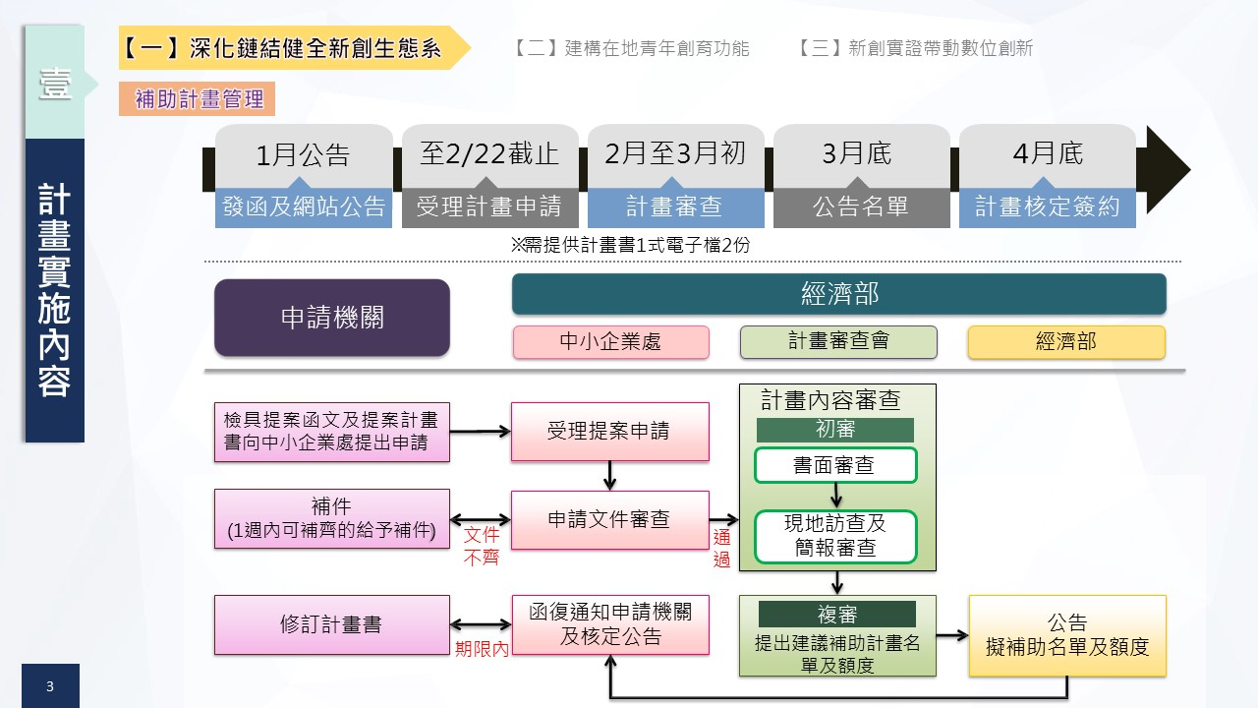

|  |  |  |  |  |
| --- | --- | --- | --- | --- |
| **補助類型** | | **撥付條件** | | |
| **第1期** | **第2期** | **第3期** |
| **創新場域** | | 完成計畫採購決標及簽約作業 | 1.核定經費執行進度累計達30%  2.經費動支進度達30% | 計畫完成結案 |
| 補助經費撥款比例 | | 30% | 50% | 20% |
| 申請撥款檢附文件 | 請款領據 | **◎** | **◎** | **◎** |
| 補助經費與分擔款納入預算證明（分擔款來源為民間資金，則應檢附納入公庫證明） | **◎** |  |  |
| 計畫委託執行合約書副本 | **◎** |  |  |
| 費用支出明細表 |  | **◎** | **◎** |
| 工作進度報告 |  | **◎** |  |
| 期末工作報告 |  |  | **◎** |
| 結算驗收證明文件（工程部分需附工程結算資料、 工程驗收證明文件） |  |  | **◎** |
| 收入明細表 |  |  | **◎** |

1. 補助計畫專管流程

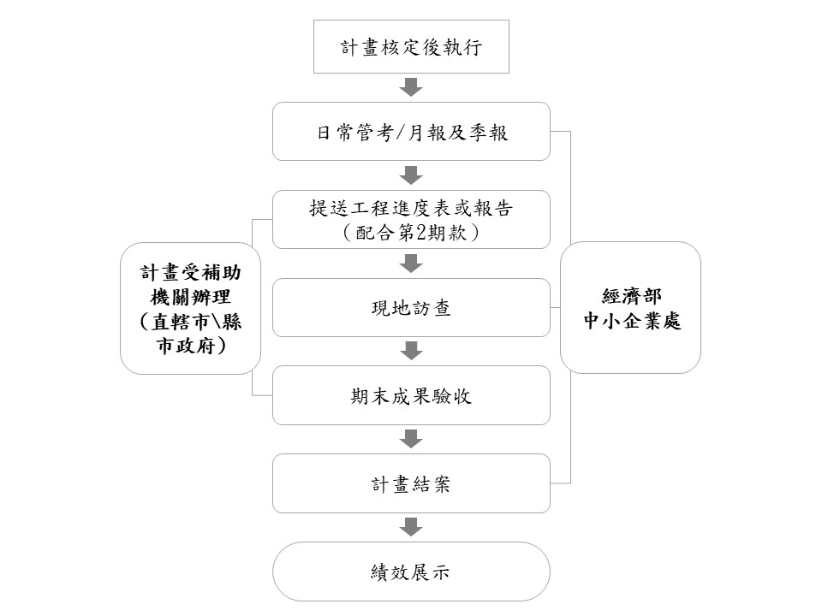

1. 考評作業時間

|  |  |  |  |
| --- | --- | --- | --- |
| **管考作業** | | **頻率（辦理時間）** | **內容** |
| 月報表 | | 每月1次  （次月10日前） | 每月10日前於專案管考系統填報前一個月之工作執行進度報告，包含實際執行情況說明、落後原因及因應對策、預定完成日期等。 |
| 季報表 | | 每季1次  （4、7、10月） | 為掌握各補助計畫之實際支用數，受補助機關於每年4、7、10月之10日前函送「截至前一個月之費用支出明細表」至本部備查。 |
| 計畫 檢討 | 現地  訪查 | 擇期辦理 | 受補助機關於執行補助計畫期間，本部得隨時派員實地查核工作進度及工程品質。 |
| 費用支出  明細表 | | 每年1次  （12月5日前） | 受補助機關應於每年12月5日前將當年度「費用支出明細表」送交本部。 |
| 期末 驗收 | 期末成果驗收及結案作業 | 計畫截止日前 | 受補助機關應自行訂定補助計畫之期末檢討、考評及成果驗收方式，並將考評結果及期末驗收之其他相關紀錄資料一份，送交本部據以做為計畫結案及核撥補助款尾款之重要依據。 |

【附件1】 提案計畫書封面

### 110年度城鄉新創產業補助計畫

### －○○○○○○○○計畫

**創新場域補助計畫**

**提案計畫書**

全程計畫期間： 年 月 日至112年6月30日

申請單位：○○○○○○○○○○

中華民國 年 月 日

【附件2】 計畫彙整表

### 110年度城鄉新創產業補助計畫-創新場域

**計畫彙整表**

|  |  |  |  |  |  |  |  |  |  |  |
| --- | --- | --- | --- | --- | --- | --- | --- | --- | --- | --- |
| 計畫名稱 |  | | | | | | | | | |
| 申請機關 |  | | | | | | | | | |
| 計畫期程 | 民國 年 月 日至 年 月 日 | | | | | | | | | |
| 計畫全程  總經費 （千元） | 自償性經費 | | | 非自償性經費 | | | | 合 計 | | |
|  | | |  | | | |  | | |
| 非自償性  經費  （千元） | 補助款 | | | | | 分擔款 | | | | |
| 資本門 | | 經常門 | | | 資本門 | | | 經常門 | |
|  | |  | | |  | | |  | |
| 計畫執行  區域 | 縣/市 行政區/鄉/鎮/市 | | | | | | | | | |
| 區段說明 |  | | | | | | | | | |
| 計畫摘要 |  | | | | | | | | | |
| 申請機關  聯絡人員 | 單位 | 姓名 | | | 職稱 | | 電子信箱 | | | 聯絡電話 |
|  |  | | |  | |  | | |  |
|  |  | | |  | |  | | |  |

【附件3】 計畫內文綱要

至少須敘明下列項目，其他細項內容請視各計畫性質需要，自行酌予調整

|  |
| --- |
| **計畫書項目** |
| 一、計畫緣起及區域背景說明 |
| （一）計畫緣起 |
| （二）區域背景說明 |
| （三）區域發展願景及目標說明 |
| 二、計畫範圍、位置及使用現況 |
| （一）計畫範圍（含服務範圍、面積規模） |
| （二）計畫位置（含交通動線、周邊環境及位置圖等） |
| （三）計畫範圍使用現況（含建物權屬、照片等） |
| （四）計畫範圍土地使用分區（說明符合相關法令規範） |
| 三、城鄉特色產業說明與分析 |
| （一）產業發展現況及未來發展 |
| （二）產業發展之政策、措施與資源盤點 |
| 四、創新場域設置計畫 |
| （一）場域使用計畫 |
| （二）場域開發作業流程 |
| 五、場域營運模式說明 |
| （一）新創場域營運計畫 |
| （二）驅動創新應用實證計畫 |
| 六、經費與期程規劃 |
| （一）計畫總經費 |
| （二）各期程辦理工作項目之說明與經費預估（分年或分期之相對配合經費應一併明列每年/期之經費預估及預計進度） |
| （三）經費來源說明 |
| 七、計畫投入成本效益、對於地方經濟效益、居民就業及環境保護之綜合評估分析 |
| （一）計畫投入之財務或成本效益分析 |
| （二）地方經濟效益評估 |
| （三）居民就業評估 |
| 八、場域之後續維運管理 |
| 九、跨領域產業組織或業者合作內容 |
| 附錄一：位置圖 |
| 附錄二：符合法令規範切結書 |